

Jesus nos convida: "Vem e segue-me"!
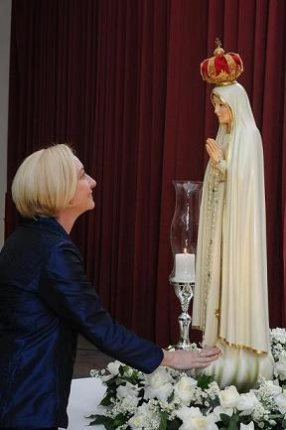

Rita de Sá Freire

Jesus sempre manifestou sua predileção pelos jovens. São João Evangelista era jovem e Jesus disse: “vem e segue-me”. Jesus o escolheu e demonstrou o seu amor fraterno e sua predileção forma evidente. Tanto é que sempre João é denominado: “O discípulo muito amado ou “O discípulo a quem Jesus amava”. Isso se deve ao fato de João ter sempre “escutado a palavra de DEUS e a posto em prática”.

Jesus, com seu encanto sempre atraiu vários jovens ao seu amor: Santa Terezinha de Menino Jesus, São Luis Gonzaga, São Tarcísio e tantos outros. Em todos os tempos, Jesus ressuscitado manifesta seu amor pelo coração dos jovens. E o amor de Jesus não é só para como os jovens, mas para com todos. A cada dia ele vem e nos convida: “vem e segue-me”, cada um para sua vocação e seu ministério: os jovens que atuam nas pastorais da Igreja, os casais, as crianças, os catequistas, os religiosos .... e por aí vai...


Deixemo-nos conduzir pelo Espírito Santo, pois dessa forma, termos a coragem de viver a nossa fé católica com profundidade e levarmos o evangelho a todas as criaturas... no nosso dia-a-dia, nas escolas, no trabalho, nos grupo, na diversão....não com discursos, mas com o nosso exemplo.

Muito importante lembrar: Entreguemo-nos constantemente a Maria Santíssima, pois Ela é o caminho mais seguro de nos levar a Jesus.

Rita de Sá Freire

Publicado na Academia Marial de Aparecida.
Disponível em:
http://www.a12.com/santuario/academia/artigos.asp?art=46&lang=pt

